1041 电阻的测量

一 实验原理

实验一 伏安法测电阻

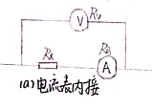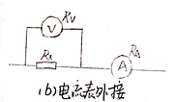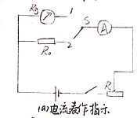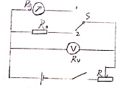

伏安法是同时测量电阻两端电压和流过电阻的电流，由欧姆定律求阻值R，左图为伏安法测电阻的原理电路，由于Rv、Ra的影响都不能严格满足欧姆定律

1. 电流表内接时系统误差的修正：

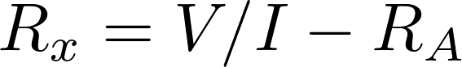

1. 电流表外接时系统误差的修正：

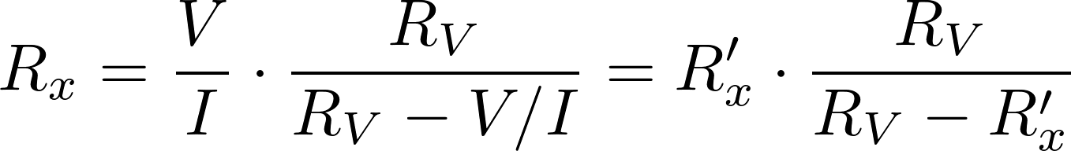

3.电表内阻的测量：替代法原理如左图所示，用标准电阻替代被测表，并保持回路中的端电压或电流不变，则标准电阻的值就是电测表的电阻，当Rg>>R内时用(a)电路Rg<<R内时用(b)电路图。

实验二 电桥法测电阻

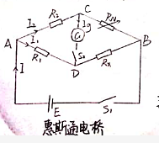

惠通斯电桥如左图所示，由四个电阻和检流计组成，Rn为精密电阻，Rx为待测电阻，接通电路后调节R1、R2和Rn使检流计中电流为0，电桥平衡：

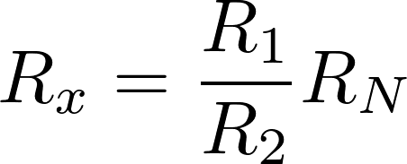

采用交换测量法可消除系统误差，交换Rn和Rx的位置不改变R1、R2，再次调节电桥平衡，记下此时电阻箱的值，设为Rn’ ,则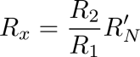

所以 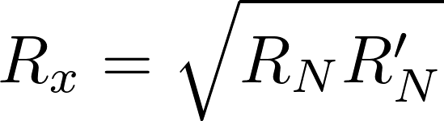

在电桥平衡后将Rx改变ΔRx，电桥将失衡，检流计指针有Δn的偏转

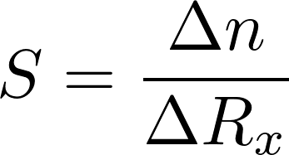为电桥灵敏度

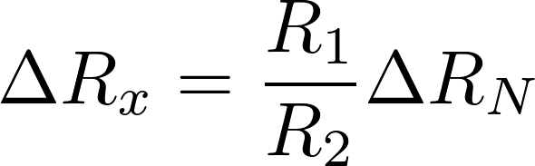

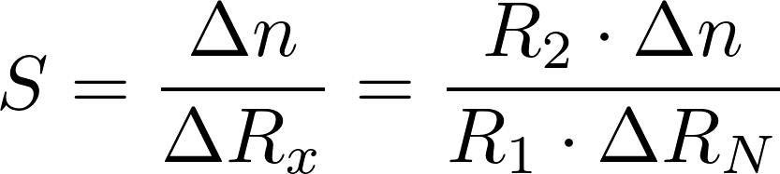

当R1=R2时

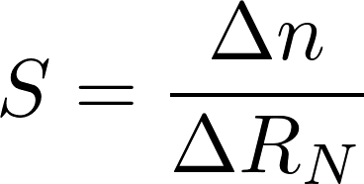

可取Δn=5 div

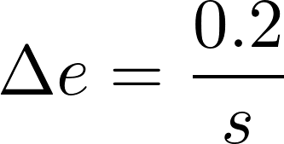

实验三 半偏法测检流计内阻与电流常数

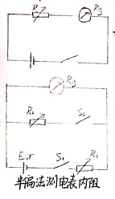

如左图所示，R为可变电阻调节R=R1，待测表指针满偏，再调节使待测表指针半偏，若选择合适电源电压当R1=0时待测表示值为Im则Rg=R2

测量电路如左图所示，因检流计不能通过较大的电流，故采用两次分压电路，第一次分压取自滑动变阻器，由电压表测数据，第2次分压取自R1的端电压

测量方法 设定r2为0，调节某个元件参数（如：R0）使检流计为满刻度，再调节R2并保持R1上的电压不变，使检流计指示正好为满度之半，则Rg=R2

检流计的电流常数ki即为检流计每小格所代表的电流值，其大小可结合测量内阻时检流计满偏的电压表读数V算出

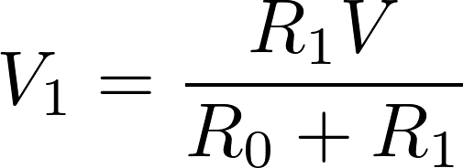

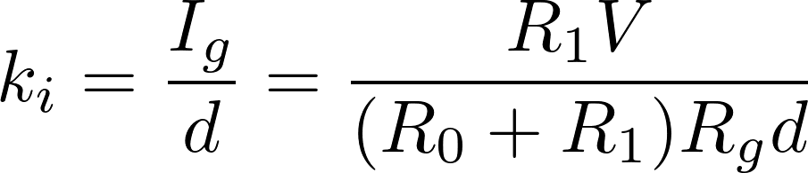

实验四 伏安法测高电阻与低电阻

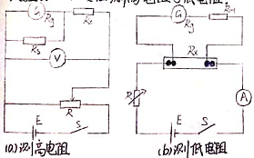

用伏安法测高电阻和低电阻的原理相似，测高电阻（>10^4Ω）时由于通过电阻的电流太小，一般电流表测不出，固采用灵敏电流计如左图（a），测低电阻（<1Ω）是采用灵敏电流计测出小电压，如左图（b）

二 实验仪器

电阻箱，指针式检流计，固定电阻两个，直流稳压电源，滑动变阻器（200Ω），待测电阻,开关等，QJ45型箱型电桥，FMA型电子检流计

三 实验内容

1 测线性电阻

选择伏安法测中电阻，惠通斯电桥测中电阻，半偏法测检流计和电流常数，伏安法测高（低）电阻

2 数据处理

1. 列表记录原始数据

(2) 计算线性电阻值及其不确定度。

实验一：伏安法测电阻

原始数据记录：

|  |  |  |  |  |  |  |  |  |
| --- | --- | --- | --- | --- | --- | --- | --- | --- |
|  | 1 | 2 | 3 | 4 | 5 | 6 | 7 | 8 |
| y=U/V | #y1# | #y2# | #y3# | #y4# | #y5# | #y6# | #y7# | #y8# |
| x=I/A | #x1# | #x2# | #x3# | #x4# | #x5# | #x6# | #x7# | #x8# |
| y^2=u^2/v^2 | #y21# | #y22# | #y23# | #y24# | #y25# | #y26# | #y27# | #y28# |
| x^2=I^2/A^2 | #x21# | #x22# | #x23# | #x24# | #x25# | #x26# | #x27# | #x28# |
| xy=IU/AV | #xy1# | #xy2# | #xy3# | #xy4# | #xy5# | #xy6# | #xy7# | #xy8# |

数据处理：线性回归：

=#ave_y#

=#ave_x#

= #b#

a= #a#

=#r# 相关性强

R2=Rg

=#Rx# Ω

Rx不确定度计算：

#ua_b#

u(U)==0.00433 V

u(I)==4.33*1e-5 A

ub(Rx)/Rx = =#ub_rx_rx#

ub(Rx) = #ub_rx#

u(Rx)==#u_rx#

Rx=#fin_Rx# Ω

实验二 半偏法测检流计内阻和电流常数ki

**原始数据记录：**

|  |  |  |  |  |
| --- | --- | --- | --- | --- |
| R1/Ω | U/V | R0/Ω | d/div | R2/Ω |
| **#2r1#** | **#2v#** | **#2r0#** | **#2d#** | **#2r2#** |

Rg=R2 = #2r2#

不确定度计算：

=#2ub_r2#

Rgu(Rg) = #2r2# + #2fin_rg#

=#2ki#

u(R0) = #u_r0#

u(R1) = #u_r1#

u(R2) = #u_r2#

u(v) = #u_v#

u(d) = #u_d#

u(R0+R1) = #u_mix#

u(ki) = #u_ki#

则ki = #2ki# + #u_ki#

实验三 伏安法测高电阻

|  |  |  |  |  |
| --- | --- | --- | --- | --- |
| Rs/Ω | V/V | d/dw | Rg/Ω | ki |
| #3rs# | #3v# | #3d# | #3rg# | #3ki# |

Rxh=(Rs)/((Rs+Rg)ki)*(v/d)= #fin_3rxh#Ω

U(Rs)=(Δ仪（Rs）/sqrt(3)) = #u3_rs#

U(Rg) = #u3_rg#

U(Rg+Rs)= sqrt(U(Rg)^2 + U(Rs)^2) = #u3_r#

U(V)= (Δ仪（Rs）/sqrt(3)) =(Δ仪（Rs）/sqrt(3)) = #u3_v#

U(d) = #u3_d#

U(ki) = #u3_ki#

U(Rxh)/Rxh = #fin_u_3rxh_3rxh#

U(Rxh) = #fin_u_3rxh# Ω

Rxh = #fin_s_3_rxh#